研議推動產品通用設計標章可行性專家意見交流會議
- 背景說明
  - 行政院身心障礙者權益推動小組(下稱身權推動小組)秘書單位，針對CRPD第9條(無障礙)第2次國家報告國際審查結論性意見，就較迫切且跨部會的「無障礙/可及性」議題，於112年5月30日召開議題蒐整會議，會議決議：有關產品的通用設計能提升生活層面的便利性，請經濟部針對具危險性質、經常或必要性(如電子鍋)的產品進行研議。
  - 112年7月6日身權推動小組第4屆第5次會議，主席林政務委員萬億裁示依秘書單位規劃，責請經濟部(主辦)及數位部(協辦)就產品設計通用化及網站與行動化應用軟體無障礙辦理專案會議。
  - 112年10月27日經濟部召開上揭專案會議，主席林政務委員萬億裁示：請經濟部規劃期程研議推動通用設計標章，可循序漸進選擇某幾項涉及生命及生活必需的商品，列為優先推動對象。
- 活動目的
為推動通用設計(日譯：共用品)產品的普及，與我國相鄰已進入超高齡社會的日本，在推動產品設計通用化領域深耕並頗獲產業認同為企業責任之社會共識。本次專家會議特別邀請了國內外通用設計與權益促進專家，共同商討如何推動我國通用設計的發展，在產品和服務的策劃、開發、製造、銷售以及實施方面，能夠更加關注不同族群的需求，實現多元族群之間融洽生活的雙贏局面，並協助國內企業打造出通用設計產品優質形象，進而提升整體產業的競爭實力。
期望藉由本次專家會議交流及討論，提供本局研議推動產品通用設計標章可行性相關建言，作為後續規劃與執行參考。

- 議程
- 主辦單位：經濟部標準檢驗局
- 執行單位：財團法人金屬工業研究發展中心
- 日期及時間：113年04月16日(星期二)下午02時
- 地點：集思台大會議中心阿基米德廳
(台北市羅斯福路4段85號B1)
- 會議程序：
起迄時間 | 程序內容
13:40~14:00  (20分鐘) | 報到
14:00~14:10  (10分鐘) | 長官致詞
14:10~14:20  (10分鐘) | 座談會背景說明-  經濟部標準檢驗局代表
14:20~14:40  (20分鐘) | 日本推動通用設計產品經驗分享  公益財團法人共用品推進機構  事務局長 星川安之先生  (現場備有逐步口譯)
14:40~16:30  (1小時50分鐘) | 意見交流及討論

- 報名資訊
  - 線上報名：請以手機掃描下方QR Code或上網報名
  - 網址：https://reurl.cc/xLya2e
  - 活動聯絡人、電話及電郵資訊：
謝先生：電話02-27013181#512
電郵leon@mail.mirdc.org.tw
嚴先生：電話02-27013181#518
電郵ethanyen@mail.mirdc.org.tw

- 交通資訊
捷運：捷運新店線 公館站2號出口左轉(步行2分鐘)
公車：
捷運公館站一 (羅斯福路)：254
捷運公館站(公車專用道-往西區方向)：0南、1、109、208、208(高架線)、208(區間車)、208(基河二期國宅線)、 236、251、252、253、278、284、284(直行)、290、52、642、643、644、648、660、671、672、673、 676、74、907、景美女中-榮總快速公車、棕12、綠11、綠13、藍28
捷運公館站(公車專用道-往新店方向)：207、278、280、280(直達車)、284、311、505、530、606、 606區間車、668、 675、676、松江幹線、松江-新生幹線、敦化幹線、藍28
公館 (羅斯福路基隆路口)：671
公館 (基隆路)：1、207、254、275、275(副)、650、672、673、907、南港軟體園區通勤專車(雙和線)
仁愛路二段：214、248、606
信義杭州路口 (往101)：0東、20、22、204、670、671、信義幹線、信義新幹線、1503
開車：公館水源市場對面羅斯福路上，近羅斯福路與基隆路交叉口
國道一號：由23B-圓山號出口，轉建國高架道路南行，續行辛亥路至基隆路右轉，直行至羅斯福路再右轉，隨即於右側「台灣大學公館二活停車場」停車即可。
國道三號：由台北聯絡道下辛亥路端，接基隆路右轉羅斯福路，隨即於右側「台灣大學公館二活停車場」停車即可。
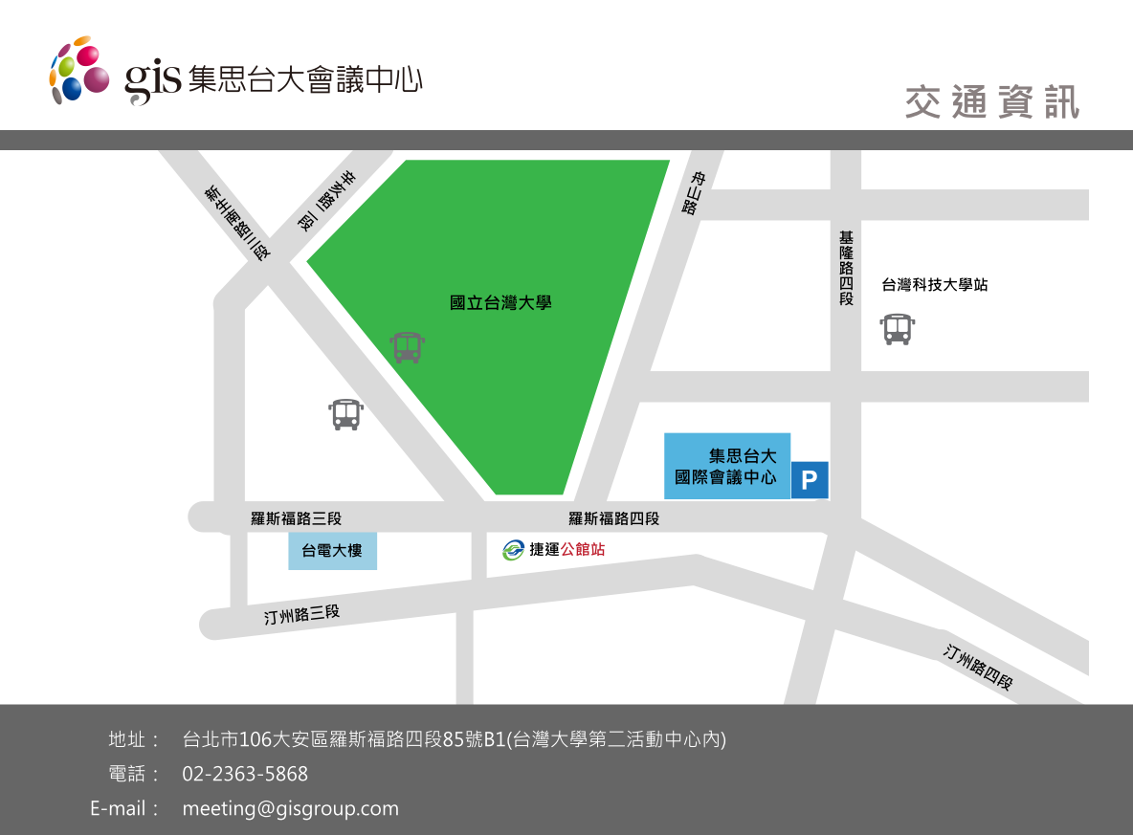
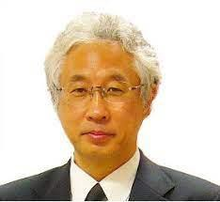
- 講師簡歷
星川安之先生（ホシカワヤスユキ）
現職：公益財團法人共用品推進機構事務局長・専務理事

1980年進入玩具製造商Tomy工業股份有限公司工作，並被分配到新成立的「H.T. 研究室」。自1999年成立財團法人共用品推進機構以來，一直擔任該組織的秘書長兼常務董事。曾經榮獲2014年度工業標準化事業經濟產業部長獎。他的著作包括《共用品的理念》（合著）、《共用品設計的構想》、《與身心障礙者一起工作》（合著）以及《共生社會之教養》等。

《經歷》
1980年3月自由学園卒業
1980年4月株式会社トミー（現タカラトミー）入社
1980年9月同社、HT（ハンディキャップトイ）研究室新設・配属
1990年4月(社)日本玩具協会「小さな凸」実行委員会発足事務局次長に就任
1991年4月E＆C プロジェクト発足事務局長に就任
1999年4月財団法人共用品推進機構設立専務理事に就任現在に至る
《現在》
- （一財）日本規格協会 評議員 2010年～現在
- ＮＰＯ法人日本障害者協議会監事 2017年～現在
- （株）タカラトミーフェロー1980年～現在（現在の肩書は2016 年～）
- （社福）日本点字図書館評議員 2002年～現在
- 日本福祉大学非常勤講師 2008年～現在
- 一般財団法人日本財団電話リレーサービス評議員 2020年～
- 公益社団法人日本網膜色素変性症協会常任理事 2022年6月～

